国药动保新洲动物实验基地
107#室内外装修维护方案
1、现场勘查图片
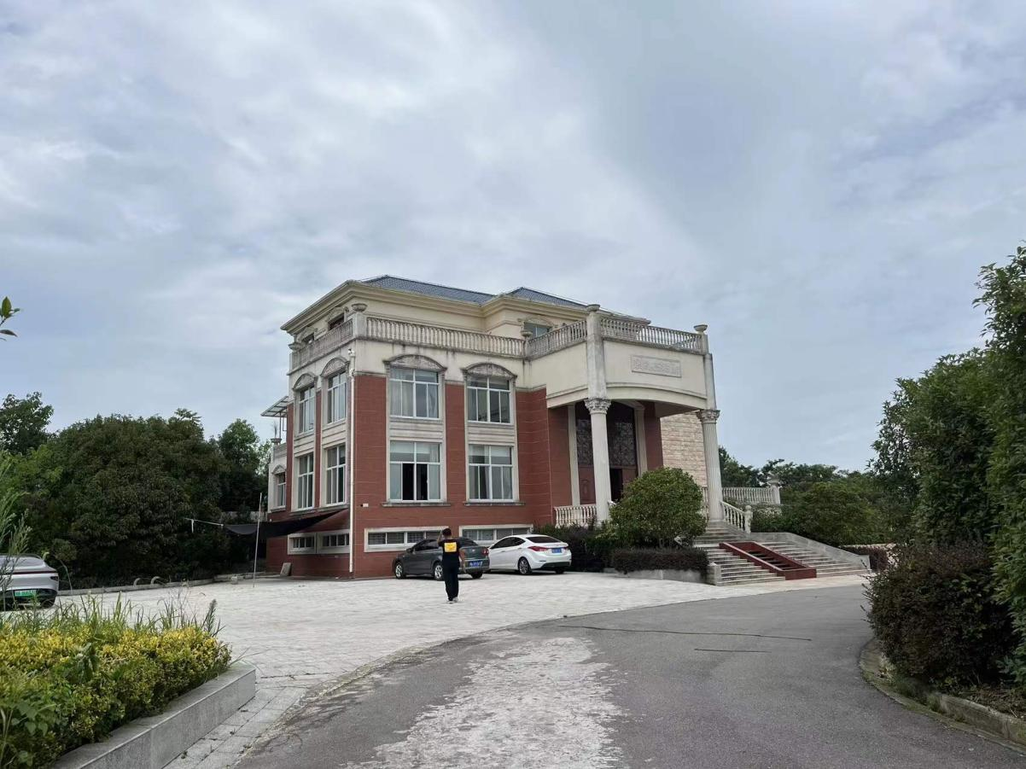
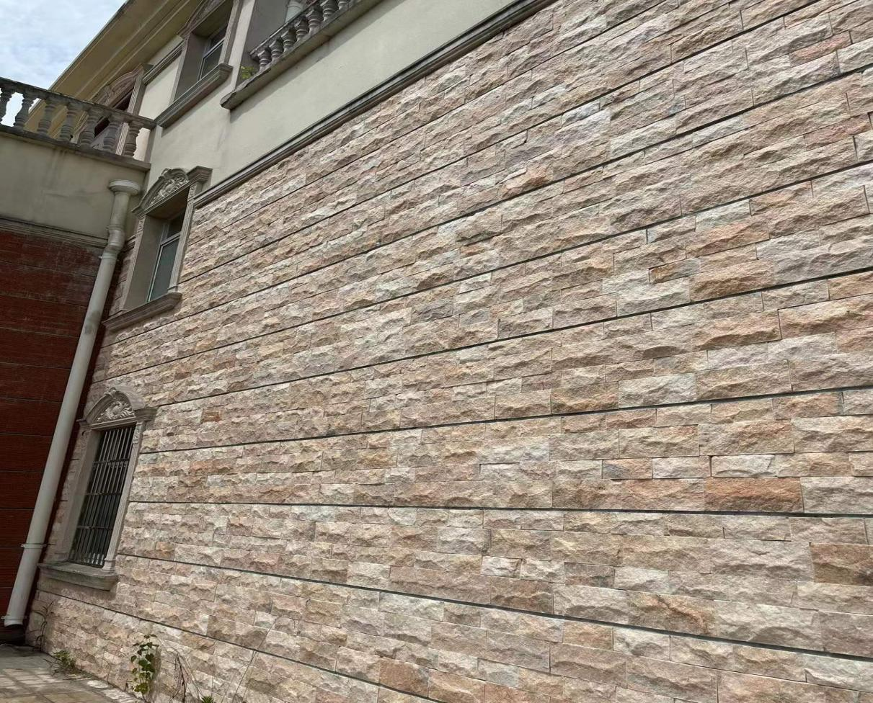

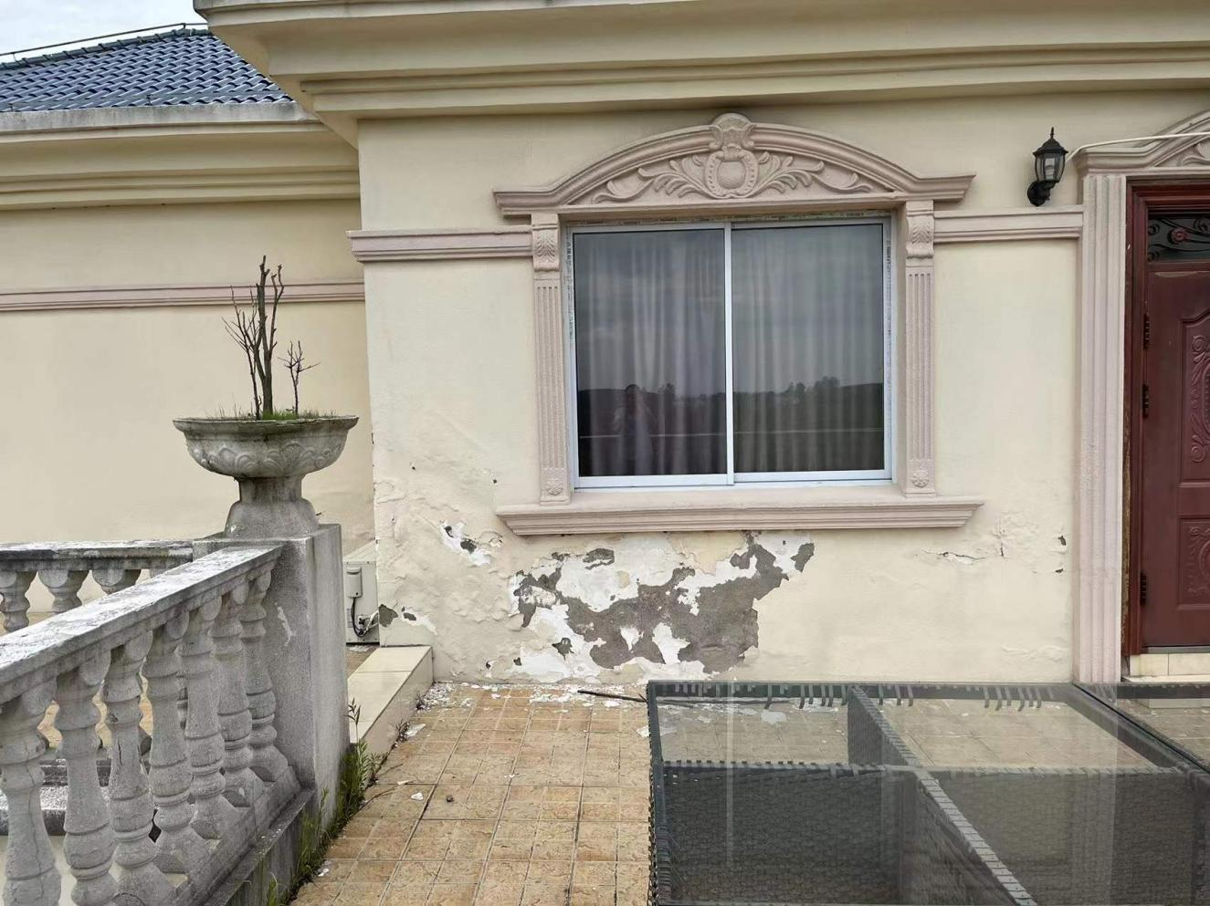

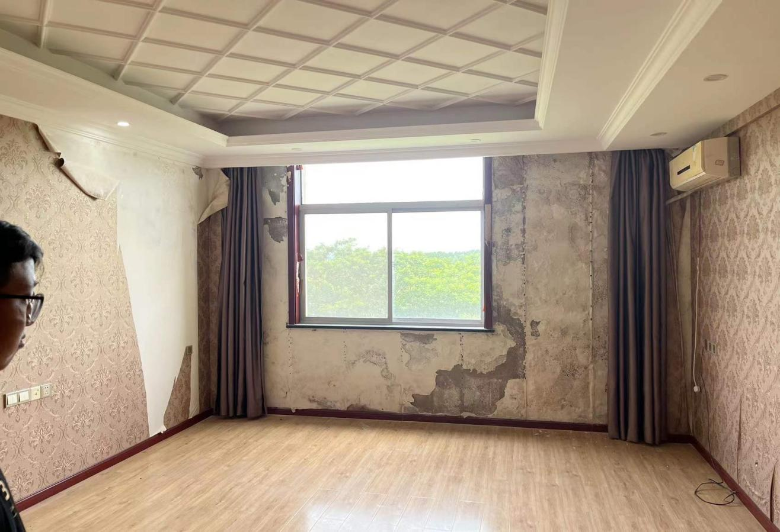

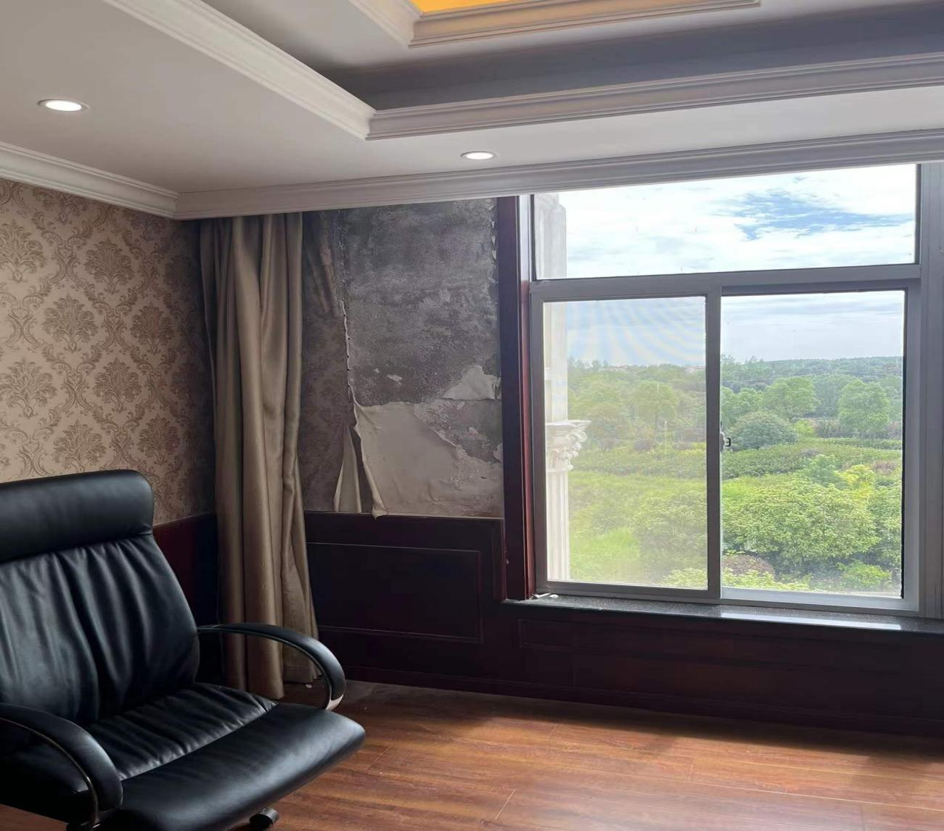
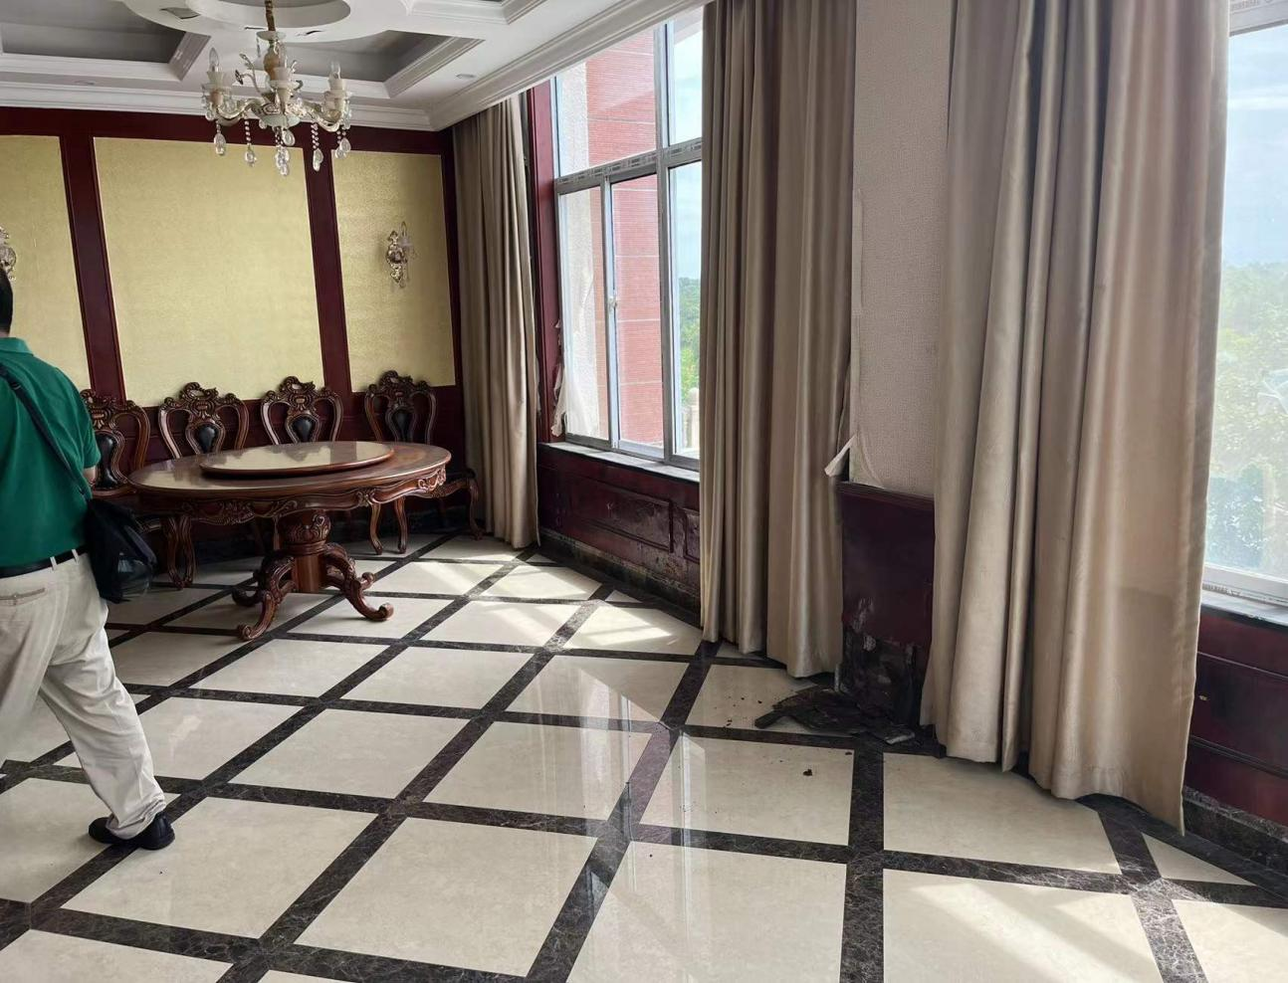
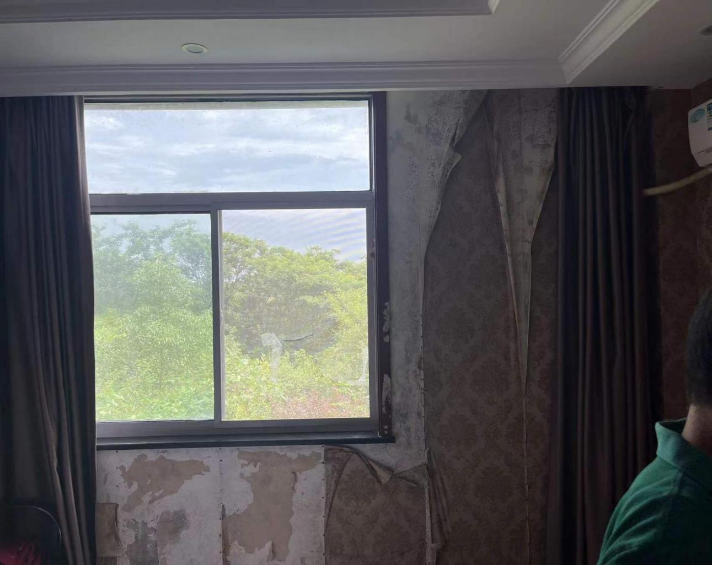

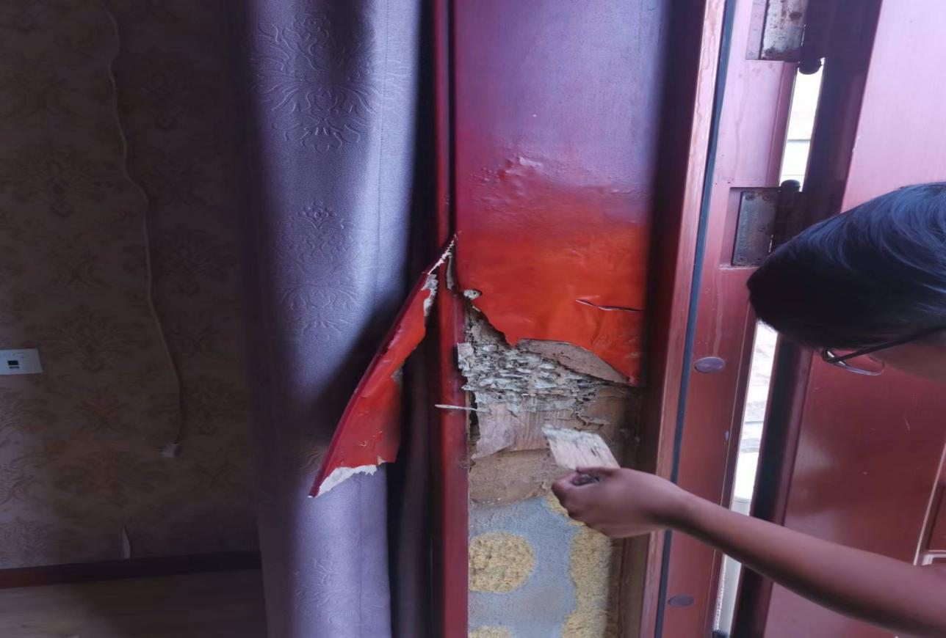
2、漏水原因分析
一、建筑外墙年限已久，外墙多处开裂，局部外墙文化砖施工时为美观效果未勾缝，导致雨水从开裂处及外墙面砖缝隙处渗漏进室内;
二、外墙由于建筑物沉降或者原砌体不密实，导致很多部位开裂，雨水从开裂处渗漏进墙体，导致室内内墙渗漏。
目前已形成严重渗漏，且内墙装饰物腐烂，个别部位有似白蚁出现，需要尽快及时维修。
3、室内装饰修复方案
原发霉腻子、涂料铲除，原发霉腐烂护墙板拆除，重新刮腻子两道、打磨、刷乳胶漆2道。
4、外墙维修方案
外墙开裂处铲除原涂料，缝隙大的部位先用建筑结构胶填满，整个外墙刷外墙防水透明胶两道。

